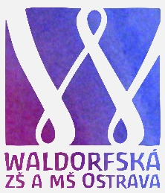
;
Waldorfská základní škola a mateřská škola Ostrava,
příspěvková organizace
Na Mlýnici 611/36, 702 00 Ostrava Přívoz
IČO:70933944
Žádost o uvolnění žáka z vyučování
(dle § 50 zákona č. 561/2004 Sb. v platném znění a dle platného školního řádu)
Zákonný zástupce
Jméno a příjmení: ___________________________________________
Adresa: ___________________________________________
___________________________________________
žáka/žákyně
Jméno a příjmení: ___________________________________________
Třída: ___________
Žádám o uvolnění z vyučování od ________________ do ________________
z důvodu ___________________________________________________________________
(např. rodinná rekreace, sportovní soustředění, apod.)

V ____________________ dne __________ __ ____________________________
podpis zákonného zástupce

Vyjádření třídní/ho učitelky/e žáka:
Po konzultaci s vyučujícími doporučuji/nedoporučuji uvolnění

____________________________
datum a podpis třídní/ho učitelky/e

Vyjádření ředitele/ky školy:
Po vyjádření třídní/ho učitelky/e schvaluji/neschvaluji uvolnění .
___________________________
datum a podpis ředitelky školy

